１２：新―プチ血液疾患の患者・家族会－千葉県編
―５年前に調査した前報では、病院のホームページ更新などでリンク切断が多くなってしまった―
千葉県の「がん診療連携拠点病院」は１４施設あり、それらを中心にして「がん患者サロン」の設置が推進されてきている。
より同じ疾患の患者仲間との交流を望む人たちへは、疾患別の院内患者会やローカル患者会・支援団体がある。血液疾患については、千葉県には日本血液学会研修医療施設が１８ヶ所あるが、個々の病院内での院内患者会としては、ヒマラヤ杉の会があり、ローカルな活動をしている患者会が二つほどある。

① ヒマラヤ杉の会（済生会習志野病院）
医療者と患者との共同で紡ぎ合って育ててきた院内患者会で、14年の歳月を経ている。
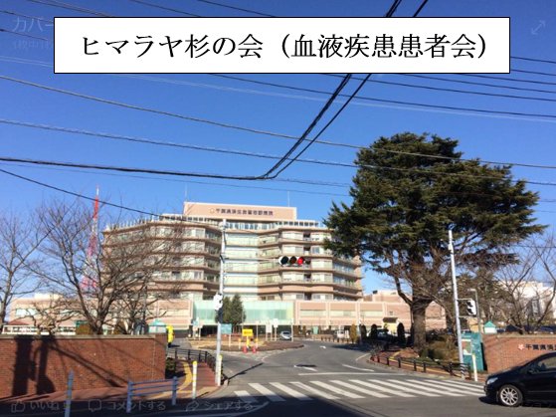

患者会への参加者が多くて、学びや癒しと共に楽しみでもある会で、患者会を立ち上げに先立ち見学に来られて方々もあった。様子は、上掲のFBや下記の看護展望誌2010/3の「広がる患者会の輪」でうかがえる。
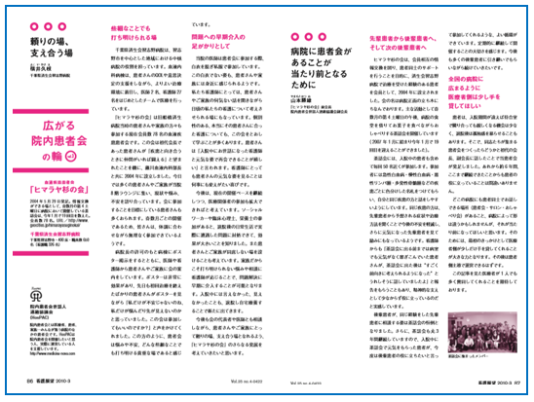

② 悪性リンパ腫患者サロン（千葉県立がんセンター）
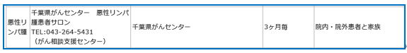

開催時には、病院のホームページのお知らせに掲示される。
③ NPO 支えあう会「α」
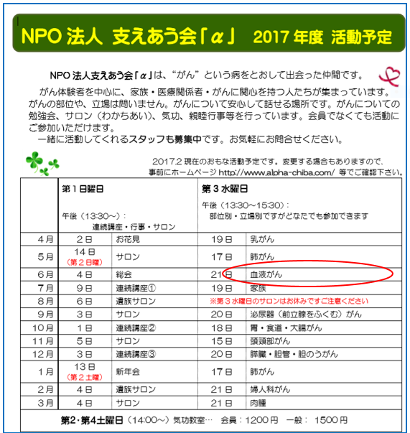
県内のローカルながん患者支援団体である。歴史も長く、非会員の参加もできる公開型である。一般的な「サロン」と共にがんの病種別の集いを開催していて、血液がんの日がある。世話人の経験豊かな気配りがあり、初めての人でも容易に溶け込める雰囲気がある。

④ 社団法人グループ・ネクサス・ジャパン
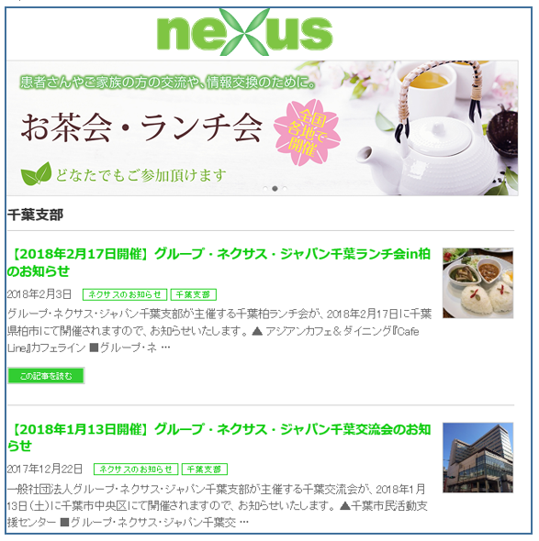
東京に本部を置く悪性リンパ腫の患者会である。諸活動と共に、ローカルでの定期的な患者の交流会を構築しており、その一つとして千葉県には千葉市と柏市での交流会がある。会員制である。

⑤ 骨髄増殖性腫瘍患者・家族会（MPN-JAPAN)
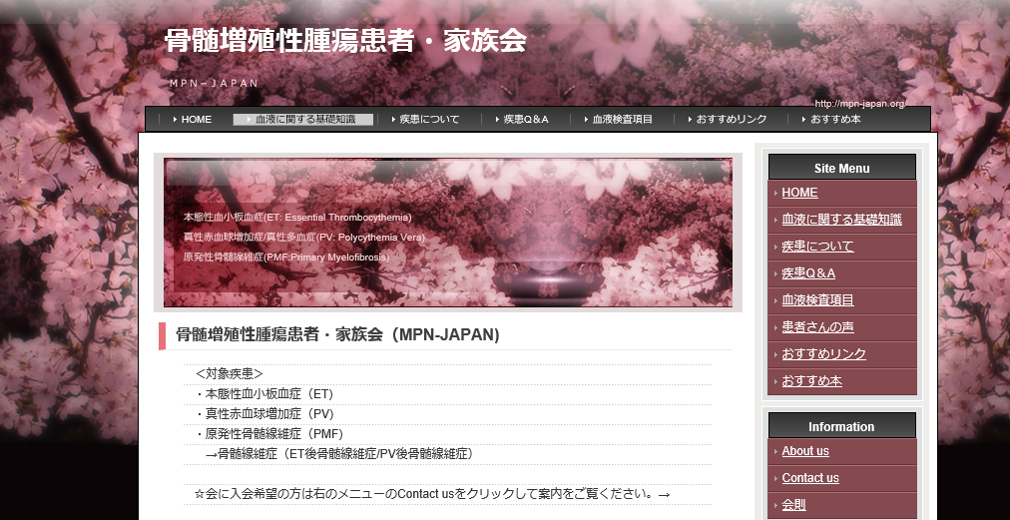
骨髄増殖性腫瘍に関わる医療情報の提供と共に、交流会やネットを通じての情報交換 の支援活動をしている。事務局は千葉県内に置かれているが、全国型の患者支援団体である。

会員制ではあるが、facebookによる公開型での情報交流の場も提供している。
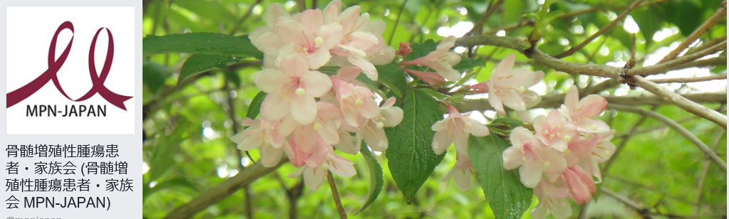

⑥ キャッスルマン病患者会
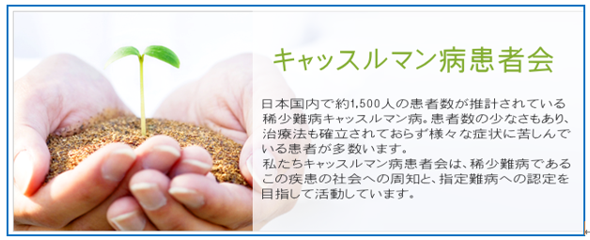
会の所在地は千葉県内であるが、活動は全国型の患者支援団体である。本年に難病指定を受けた希少難病であり、患者や家族への支援として医療情報提供や会員同士の交流促進を行っている。

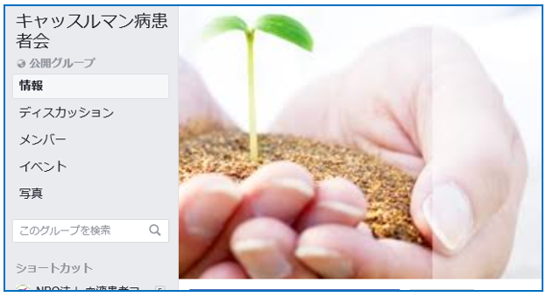
会員制であるが、facebookによる公開型の情報交流の場もある。

⑥ 骨髄バンク関連
千葉骨髄バンク推進連絡会

千葉県の行政サイドなどから提供されているがん患者会や患者サロンなどには、下記のようなものがある。内容はよく充実している。
① 千葉県がんサポートブック第３版（2018/3）支え合いの場

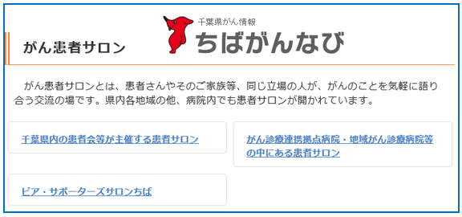
② 千葉県がん情報：ちばがんなび

③ 千葉県がん患者団体連絡協議会
「千葉県がん患者大集合」など、がん患者全体への支援活動が記載されている。
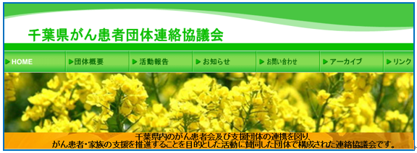

この「ちばがんナビ」には、患者交流への色々な情報が懇切に掲載されている。
特に、千葉県ではピア・サポートに対する施策が明確に打ち出されていて、実行部隊としての「ピア・サポーターズサロン」の拠点病院などへの活動が熱心に行われてきている。
この活動は、ピアサポート活動として都道府県中でも最右翼のものの一つであろう。

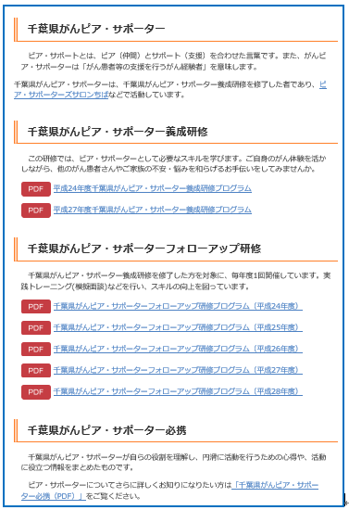
（１）千葉県がんぴあ・サポーター

ピアサポーターとして研修を修了したメンバーが、各地の拠点病院などでピア・サポート
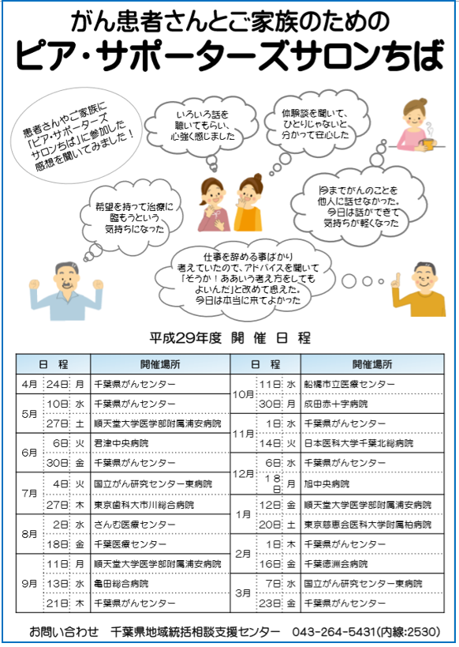
を展開してくことは、各病院で実施している患者サロンなどのレベルアップにも繋がる試みであり注目される。
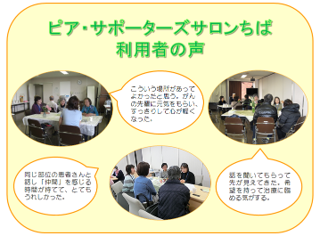

その他の患者交流の掲載事項を挙げておく。

（２）拠点病院などでの患者サロン一覧
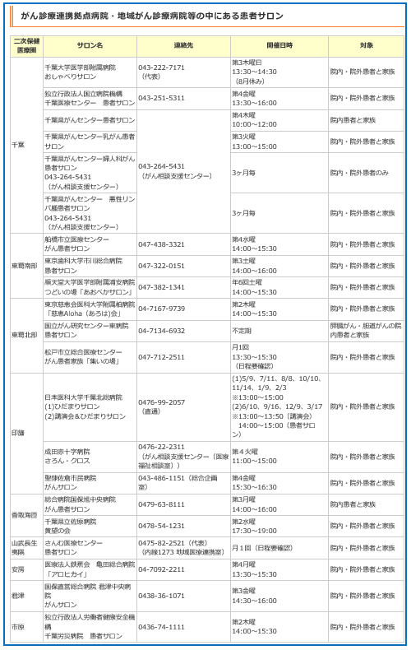

（３）患者会が主催する患者サロン（部分）
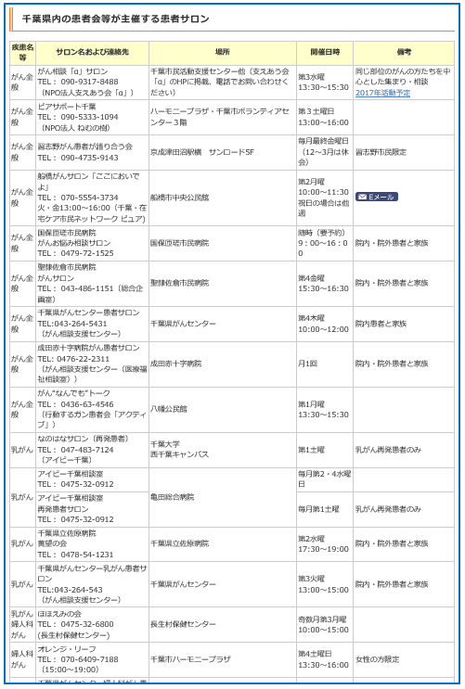

（４）県内の主な患者会（部分）
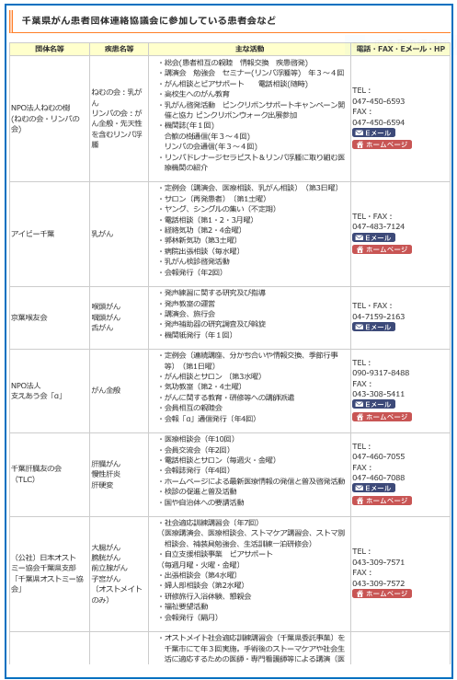

患者会や患者支援団体に関わる情報が多くなってきているが、特定疾患に関わる患者会などは、地域を限るとまだまだ数は少ない。また、他の患者会や支援団体の動向は、患者会の運営に携わる人にとってその在り方を考えるのに参考にある。公開されていない患者会もあるので、千葉県内の情報としては限られたものであるが、最近の情報を取りまとめてみた。
（文責：三鍋康彦）

